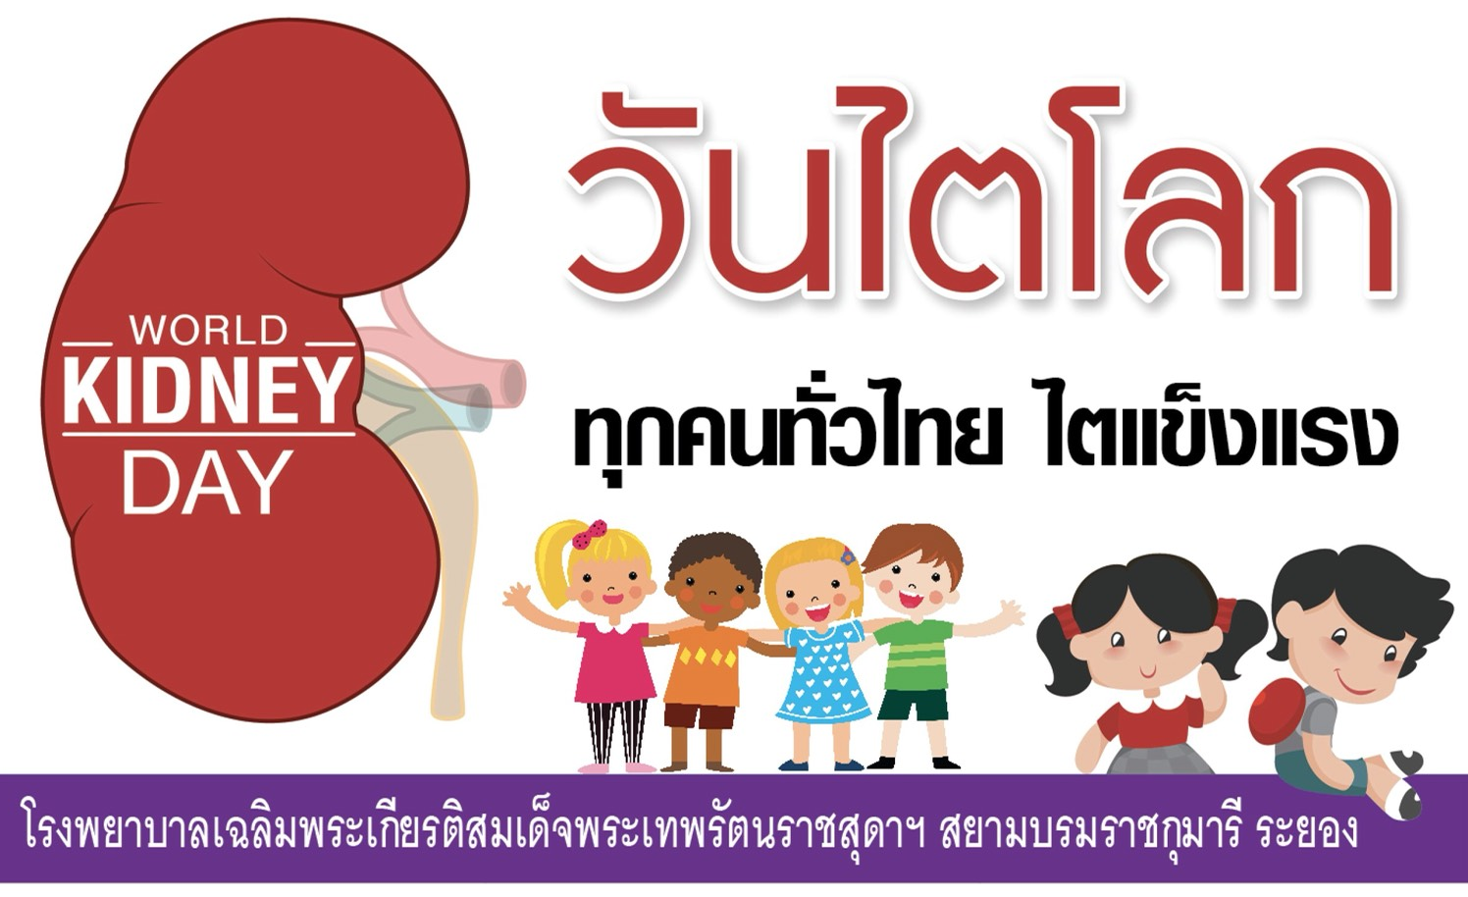
โรงพยาบาลเฉลิมพระเกียรติสมเด็จพระเทพรัตนราชสุดาฯสยามบรมราชกุมารีระยอง ขอ เชิญประชาชนทุกท่านร่วมงาน “วันไตโลก” (World Kidney Day) ประจําปี 2562 ภายใต้คํา ขวัญ“Kidney Health for Everyone Everywhere” หรือ “ทุกคนทั่วไทย ไตแข็งแรง” ในวันพฤหัสบดี ที่ 21 มีนาคม 2562 ณ คลินิกโรคไม่ติดต่อเรื้อรัง ชั้น 1 ตึกอาชีวเวชศาสตร์ ตั้งแต่เวลา 08.00 - 12.00 น. เพื่อกระตุ้นให้ประชาชนตระหนักถึงปัญหาโรคไตและปัจจัยหลักที่คนไทยบริโภครสเค็มมากเกินไป และเนื่องจากในปัจจุบันมีผู้ป่วยเด็กป่วยเป็นโรคไตจํานวนมาก สาเหตุเนื่องจากมีการรับประทานเค็มในเด็กเกินความพอดีอยู่ทั่วประเทศ ทําให้เป็นโรคแทรกซ้อนอื่นๆ ตามมาและเกิดภาวะไตวายเรื้อรังและเสียชีวิตในที่สุด ซึ่งจําเป็นอย่างยิ่งที่ควรเริ่มรณรงค์ตั้งแต่วัยเด็ก จึงรณรงค์ส่งเสริมให้เด็กไทยรับประทานอาหารเค็มน้อยลงเพื่อช่วยให้เด็กไทยเจริญเติบโตเป็นผู้ใหญ่ที่มีสุขภาพไตดีสําหรับกิจกรรมภายในงาน “วันไตโลก”จะมีการจัดนิทรรศการ ด้านการให้ความรู้เรื่องโรคไต เพื่อกระตุ้นให้ประชาชนตื่นตัวในการดูแลสุขภาพไต การสาธิตโภชนาการและผลิตภัณฑ์ทางด้านอาหารลดเค็มเพื่อผู้บริโภค การเปิดรับบริจาคไต การตรวจสุขภาพ (ฟรี)

